Как сохранить связи неживой и живой природы
- Берегите реки; ручьи, родники от загрязнения, чистая вода необходима всем живым существам планеты.
- Не ловите насекомых, они опыляют растения и помогают им распространяться.
- Растения сохраняют влагу, не дают рекам и озерам пересыхать, скрепляют корнями почву, повышают ее плодородие.
- Не обижайте подземных жителей: дождевых червей, насекомых. Ведь они помогают почве получать воду и «дышать» воздухом.

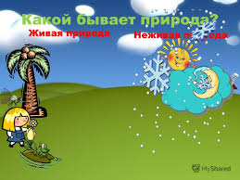

Как сохранить живые цепочки в природе
- Не рвите полевые цветы, не собирайте их в букеты, иначе останутся без пыльцы бабочки, пчелы, шмели и другие насекомые.
- Берегите деревья. Не вытаптывайте траву возле них, не ломайте ветки. Они кормят и поят лесных обитателей.
- Собирая в лесу ягоды, грибы, всегда помните о лесных обитателях, которые ими питаются. Оставляйте часть даров животным.
- Березовый сок можно брать только у взрослых сильных деревьев. Отверстие должно быть небольшим, и после того, как взяли сок, его нужно аккуратно замазать, иначе береза может засохнуть.
- Не обижайте животных, они помогают сохранить зеленый наряд планеты.
- Не сбивайте ногами мухоморы, так как ими лечатся дикие животные, например, лоси.
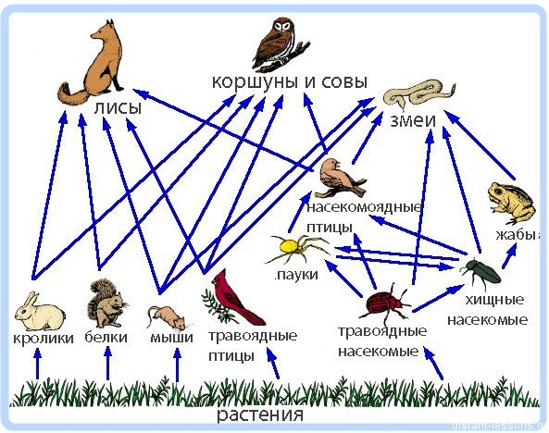
- Собирайте ягоды аккуратно, берегите ягодники. Вытоптанный ягодник сможет восстановиться и начать плодоносить только через 2-3 года.

Как сохранить самых древних обитателей нашей планеты
- Не нужно рвать полевые цветы - будет меньше шмелей и бабочек, которым нектар и пыльца нужны для питания.
- Берегите зеленый наряд Земли: травы, кустарники, деревья, и вы поможете насекомым,
которые живут среди растений.
- Не разоряйте муравейники, так как муравьи уничтожают вредных насекомых. Муравьи - санитары лесов и садов, оберегайте их.
- Хотели бы вы, чтобы кто-нибудь ловил вас? Значит и вам не следует ловить мотыльков,
бабочек, стрекоз и других насекомых.

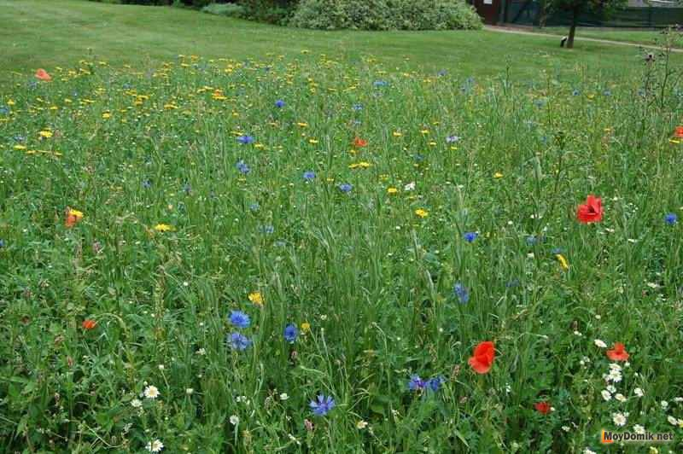

Как охранять птиц
- Не бегайте, не шумите в лесу, не беспокойте птиц и зверей.
- Не подходите близко к гнездам птиц. По вашим следам хищники могут отыскать и разорить гнезда.
- Не прикасайтесь к гнезду, иначе птицы—родители могут его покинуть.
- Весной и в начале лета не берите в лес собаку. Она может поймать плохо летающих птенцов.
- Не ловите и не уносите домой здоровых птенцов.
- Подкармливайте птиц зимой.
- В начале весны стройте домики для птиц и развешивайте их в садах и парках.
- Берегите пернатых! Если бы не птицы, бесчисленные полчища насекомых давно погубили бы нашy планету.

Как вести себя в лесу, чтобы не причинить вреда его обитателям
- Старайтесь не шуметь, чтобы не побеспокоить зверей и их детёнышей.
- Если вы нашли нору крота, барсука или другого животного, не подходите к ней близко, не пугайте лесных обитателей.
- Нельзя разводить в лесу костры, ломать ветки деревьев, кусты, вытаптывать траву, собирать букеты цветов.
- После привала нужно убрать за собой весь мусор, не оставляя его в лесу. Лес - это дом многих животных. Относитесь к чужому дому уважительно.

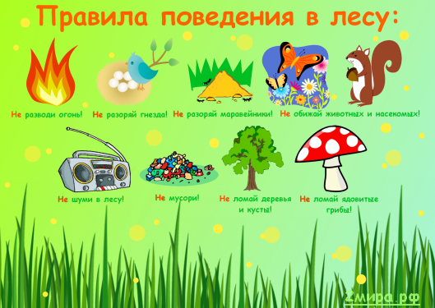

Как сберечь почву
- Необходимо сажать растения. Корнями они скрепляют почву, не дают ветрам выдувать, а воде размывать ее, увеличивают слой перегноя.
- Нужно оберегать животных, обитающих в почве, они увеличивают ее плодородность.
- В парках, скверах и садах нельзя сжигать опавшие листья. Перегнивая под действием микробов, они возвращают в почву минеральные соли, необходимые растениям.
- Нельзя распахивать почву на очень больших пространствах, так как тогда образуются пыльные бури, почва смывается и появляются глубокие овраги.
- Нельзя вырубать леса - из-за этого мелеют реки и почва высыхает.
- На полях нужно сеять разные растения, чтобы
почва не истощалась.
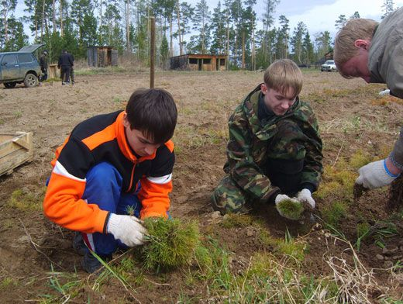
Как сохранить воду чистой
- Оберегайте открытые колодцы. Не бросайте в них мусор. Помните пословицу: Не плюй в колодец - пригодится воды напиться.
- Не оставляйте открытыми водопроводные краны, а если кран неисправен, то попросите взрослых его починить.
- Не расходуйте воду зря. Помните, что запасы воды на 3емле ограничены!

Как сохранить воздух чистым
Берегите растения, ведь они – зелёные легкие планеты! Листья растений выделяют на свету кислород, необходимый для дыхания. Кроме того, они очищают загрязнённый воздух от копоти.
- Помогайте взрослым сажать цветы, кустарники и деревья.
- Не ломайте ветки, не вытаптывайте траву, не рвите цветы.
- Не бросайте в костер куски резины или пластмассы. При их горении выделяются очень ядовитые вещества, которые загрязняют воздух.
- На автомобилях нужно устанавливать фильтры, чтобы очищать отработанные
газы.
- На фабриках и заводах обязательно должны работать специальные установки по очистке воздуха.

Как себя вести в гостях у природы
Сохранить наше природное наследие – это общегосударственная задача. Состояние природы – показатель нашей с вами культуры. К сожалению, здесь особенно похвастать нечем: кучи мусора, горящая весной сухая трава, срубленные и обломленные деревца и кустарники, внедрившиеся в природу гаражи и склады, палы и язвы кострищ – все это можно встретить практически повсюду.
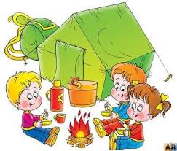
Задача каждого человека, каждого гражданина России – любить свою малую и большую Родину, уважать себя и окружающих, охранять и беречь леса, луга и реки, иметь в гармонии и единении с Матерью природой.
Вероятнее всего, что никому из нас не хотелось бы жить в каменной пустыне, без островков и островов живой природы. И от каждого из нас зависит, сохраняются ли леса, луга и реки с их разнообразным миром животных и растений. А начать нужно с малого: запомнить и соблюдать очень несложные правила поведения, очутившись в городском лесу, на речке или на лугу. Это как раз то, что в наших силах и в нашей воле.

Если вы пошли на прогулку в лес
1. Старайтесь ходить по имеющимся там дорожкам и тропам.
2. Не разводите костры в городских лесах и лесопарках.
3. Не сжигайте весной сухую траву и листья.
4. Не бросайте в стволы деревьев ножи и топоры, не обдирайте
кору у берез, не собирайте березовый сок.
5. Не рвите цветы.
6. Не ловите бабочек, стрекоз и других насекомых.
7. Не ловите тритонов, не убивайте лягушек и жаб.
8. Не подбирайте и не уносите из леса птенцов, бельчат, ежат и прочую лесную детвору.
9. Не оставляйте после себя кучи мусора не бросайте в реки и водоемы деревяшки, резиновые покрышки, пенопласт и прочий хлам.
10. Не шумите, не включайте в лесу транзисторы и магнитофоны.
11. Остановитесь и остановите своих родителей, если вы или они решили заехать в лес или вымыть ее у речки или пруда.
Соблюдение этих несложных правил общения с природой не потребует от вас никаких усилий, но поможет сохранить ее и передать следующим поколениям, как это сделали наши предки.

